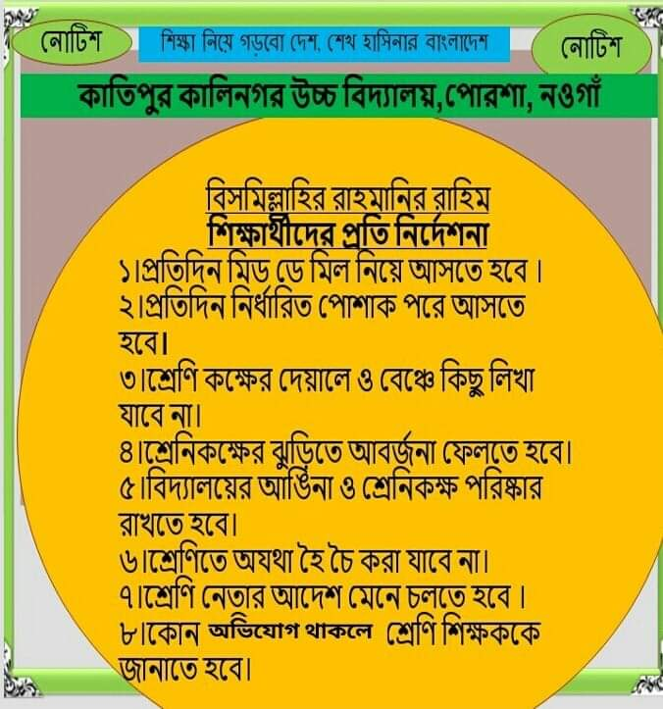
একজন শিশু জন্ম গ্রহণ করার পর আস্তে আস্তে বেড়ে উঠতে থাকে এবং একসময়ে বিদ্যালয়ে ভর্তি হয়।একজন শিশু পূর্ণাঙ্গ মানুষ রুপে নিজেকে গড়ে তোলার জন্য কিছু নিয়ম নীতি অবশ্যই মেনে চলতে হয়।আর এ নিয়ম নীতি অনুশীলনের একমাত্র স্হান শিক্ষা প্রতিষ্ঠান ।তাই বিদ্যালয়ে বা প্রতিষ্ঠানের কিছু নিয়ম নীতি মেনে চলা একজন শিক্ষার্থীর অবশ্যই কর্তব্য যা নিম্নরুপ ---

